Задача 1. Теплотехнический расчет наружной стены жилого здания
Определить толщину теплоизоляционного слоя, , м, и коэффициент теплопередачи, К, Вт/(м^{2о}С), для наружной стены жилого здания.
Исходные данные. Конструкция наружной стены - рис.1; место строительства и его климатологическая характеристика - табл. 6; материалы слоев ограждающей конструкции - табл.7; расчетные значения теплофизических характеристик строительных материалов - табл.8.
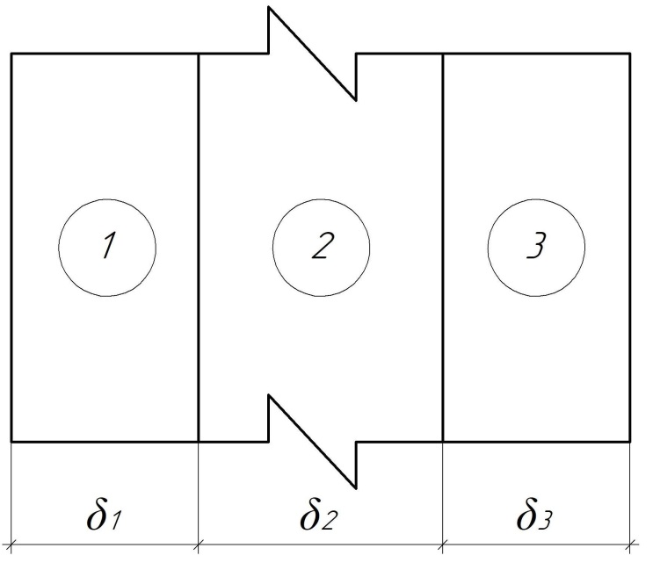
Рисунок 1 – Конструкция наружной стены

1.Место строительства Санкт - Петербург. По табл.6 определяем: зона влажности - влажная; t_{ext} = -26 °C; t_{ht} = -1,8°C; z_{ht} = 220 сут; условия эксплуатации ограждающих конструкций - Б.
Характеристику ограждающей конструкции определяем по таблице 7 и таблице 8.
Характеристика ограждающей конструкции Номер слоя | Наименование материала | Толщина слоя, δ, м | Теплопроводность, λ, Вт/(м^{о}С)
1 | Известково – песчаный раствор, ρ=1 600кг/м³ | 0,02 | 0,814
2 | Кирпич глиняный, ρ=1 200кг/м³ | ? | 0,524
3 | Цементно песчаный раствор, ρ=1 800кг/м³ | 0,015 | 0,930
2. Вычислить градусо-сутки отопительного периода D_{d} (°С·сут.), по формуле (1):
D_{d} = (21 – (-1,8))·220 = 5 016 °С·сут.
3. По таблице 1 и формуле (2) определяем R_{req} , (м^{2.}°C)/Вт, наружной стены:
R_{req} = (0,00035*5 016) + 1,4 = 3,1556 (м^{2.}°C)/Вт.
4. Рассчитать толщину искомого слоя δ₂, м, по формуле (4):
δ ₂= (3,1556- (1/8,7+0,02/0,814+0,015/0,930+1/23))*0,524=1,5492 м.
5. Фактическая толщина основного слоя наружной стены δ_{X}^{des} = 1,8 м.
6. Определить R_{des},(м^{2.}°C)/Вт, с учетом принятой фактической толщины ограждения δ_{X}^{des}, м, по формуле (3). Проверить условие R_{req}≤ R_{des.}
R_{des}=1/8,7+0,02/0,814+1,8/0,465+0,015/0,930,1/23=4,07 (м^{2.}°C)/Вт
3,1556≤4,07 – условие выполнено
7. Определить коэффициент теплопередачи К, Вт/(м^{2.}°C), по формуле (5):
К=1/4,07=0,2457 Вт/(м^{2.}°C).
Ответ:
δ_{X}^{des} = 1,8 м.
К=0,2457 Вт/(м^{2.}°C).

Задача 2. Расчет теплопотерь комнаты и лестничной клетки жилого здания, составление теплового баланса
Определить теплопотери однотипной жилой комнаты, расположенной на разных этажах жилого здания и теплопотери лестничной клетки этого здания.
Исходные данные:
пол лестничной клетки расположен на грунте К_{ПЛIз}=0,47Вт/(м^{2о}С), К_{ПЛIIз}=0,23Вт/(м^{2о}С), К_{ПЛIIIз}=0,12Вт/(м^{2о}С), К_{ПЛIVз}=0,07Вт/(м^{2о}С);
два однокамерных стеклопакета в раздельных переплетах К_{ОК}= 1,35 Вт/(м^{2о}С), К_{ДД}=2,32 Вт/(м^{2о}С); R_{И}=0,166 (м² ч)/кг, А_{ОК}=0,8; толщина пола первого этажа δ =300мм. Расчетные значения теплофизической характеристики: наржныестены окна n=1, чердачные перекрытия =0,9, полы над неотапливаемыми подвалами n=0,6, полы на грунте n=1,0.
План и разрез рассчитываемых помещений – рисунок 1
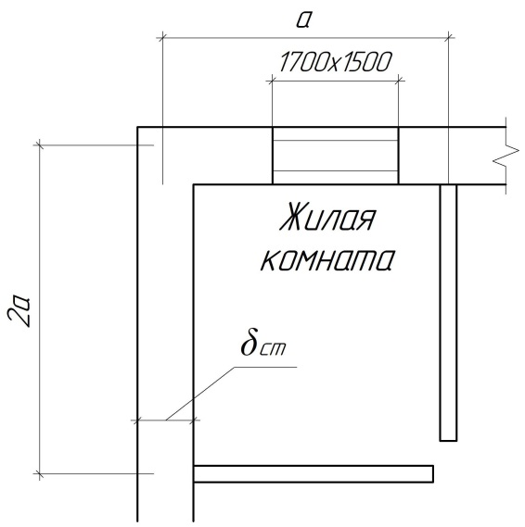 | 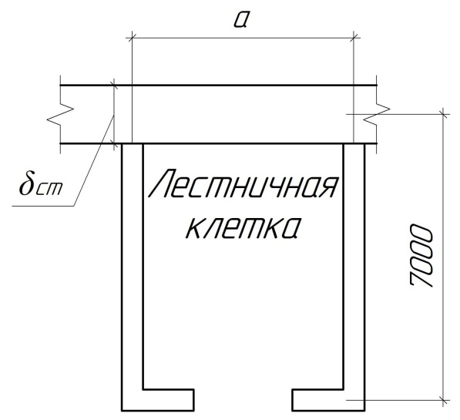
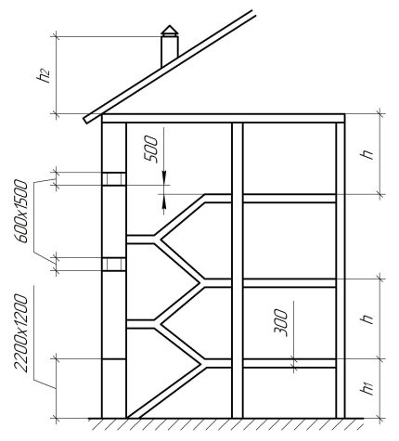
Рисунок 1 - План и разрез рассчитываемых помещений

Таблица 1 - Климатологическая характеристика объекта строительства и геометрические размеры здания
Последняя цифра шифра зачетной книжки | Место строительства | Температура воздуха наиболее холодной пятидневки, °С, обеспеченностью 0,92 | Вентиляционная температура наружного воздуха  обеспеченностью 0,94 | Максимальная из средних скоростей ветра по румбам за январь, м/с | а, м | h, м | h₁, м | h₂, м | Ориентация фасада
7 | Хабаровск | -31 | -27 | 5,9 | 3,1 | 3,0 | 1,1 | 4,5 | юго-восток

Таблица 2 - Характеристика наружных ограждений

Предпоследняя  цифра шифра зачетной книжки | Количество этажей | δ _{СТ},  мм | К_{НС},  Вт /(м^{2 о}С) | К_{ПТ},  Вт /(м^{2о}С) | К_{ПЛ},  Вт /(м^{2о}С)
7 | 4 | 600 | 0,28 | 0,24 | 0,23

Таблица 3 - Расчет теплопотерь комнаты и лестничной клетки жилого здания
Номер помещения, его назначение и температура внутреннего воздуха | Характеристика ограждения |  |  |  | (t_{int}-t_{ext})n | К, Вт/(м2⁰С) | Добавочные потери теплоты, Р, % |  | ɳ | Q₀,Вт
 | название | ориентация | размеры, м | площадь, м² | (t_{int}-t_{ext})n | К, Вт/(м2⁰С) | на ориентацию | прочие | ɳ | Q₀,Вт
401 (ж.к.) t_{int} = 20⁰С | пт | - | (3,1-0,3)*(3,1*2-0,3) | 16,52 | (20-(-31))*0,9 | 0,24 | - | - | 1,00 | 180
Итого: |  |  |  |  |  |  |  |  |  | 910
301 (ж.к.) t_{int} = 20⁰С | нс | ю-в | (3,1+0,3)*3 | 10,2 | (20-(-31))*1 | 0,28 | 5 | 15 | 1,20 | 170
301 (ж.к.) t_{int} = 20⁰С | нс | с-з | (2*3,1+0,3)*3 | 19,5 | (20-(-31))*1 | 0,28 | 10 | 15 | 1,25 | 350
301 (ж.к.) t_{int} = 20⁰С | ок | ю-в | 1,7*1,5 | 2,6 | (20-(-31))*1 | 1,35 | 5 | 15 | 1,20 | 210
Итого: |  |  |  |  |  |  |  |  |  | 730
201 (ж.к.) t_{int} = 20⁰С | нс | ю-в | (3,1+0,3)*3 | 10,2 | (20-(-31))*1 | 0,28 | 5 | 15 | 1,20 | 170
201 (ж.к.) t_{int} = 20⁰С | нс | с-з | (2*3,1+0,3)*3 | 19,5 | (20-(-31))*1 | 0,28 | 10 | 15 | 1,25 | 350
201 (ж.к.) t_{int} = 20⁰С | ок | ю-в | 1,7*1,5 | 2,6 | (20-(-31))*1 | 1,35 | 5 | 15 | 1,20 | 210
Итого: |  |  |  |  |  |  |  |  |  | 730
101 (ж.к.) t_{int} = 20⁰С | пл | - | (3,1-0,3)*(3,1*2-0,3) | 16,52 | (20-(-31))*0,6 | 0,23 | - | - | 1,00 | 120
101 (ж.к.) t_{int} = 20⁰С | нс | с-з | (3,1+0,3)*0,3 | 1,02 | (20-(-31))*1 | 0,28 | 10 | 15 | 1,25 | 20
101 (ж.к.) t_{int} = 20⁰С | нс | ю-в | (2*3,1+0,3)*0,3 | 1,95 | (20-(-31))*1 | 0,28 | 5 | 15 | 1,20 | 30
Итого: |  |  |  |  |  |  |  |  |  | 900
А (л.к.) t_{int} = 16⁰С | нс | ю-в | (3,1*(3*4+1,1))-(1,2*2,2) | 37,97 | 47*1 | 0,28 | 5 | - | 1,05 | 520
А (л.к.) t_{int} = 16⁰С | дд | ю-в | 1,2*2,2 | 2,64 | 47*1 | 2,32 | 5 | 254 | 3,59 | 1030
А (л.к.) t_{int} = 16⁰С | ок | ю-в | 2(1,5*0,6) | 1,8 | 47*1 | 1,35 | 10 |  | 1,10 | 120
А (л.к.) t_{int} = 16⁰С | пт |  | 3*6,75 | 20,25 | 47*0,9 | 0,24 |  |  | 1,00 | 200
А (л.к.) t_{int} = 16⁰С | пл_{IЗ} |  | 3*2 | 6 | 47*1 | 0,47 |  |  | 1,00 | 130
А (л.к.) t_{int} = 16⁰С | пл_{II} |  | 3*2 | 6 | 47*1 | 0,23 |  |  | 1,00 | 60
А (л.к.) t_{int} = 16⁰С | з |  | 3*2 | 6 | 47*1 | 0,12 |  |  | 1,00 | 30
А (л.к.) t_{int} = 16⁰С | пл_{III} |  | 3*0,75 | 2,25 | 47*1 | 0,07 |  |  | 1,00 | 10
А (л.к.) t_{int} = 16⁰С | з | Итого: |  |  |  |  |  |  |  | 2100
А (л.к.) t_{int} = 16⁰С | пл_{IVЗ} |  |  |  |  |  |  |  |  | 2100

Расчет количества тепла, идущего на нагревание инфильтрационного воздуха определяют для каждого окна.
Окно 101 Й комнаты. По рисунку 1 определяют высоту от уровня земли до устья вытяжной шахты, H=h₁+4h+h₂=1,1+4х3+4,5=17,6 м;
высоту от уровня земли до центра окна рассматриваемого этажа , h=1,1+(3/2)=2,6 м;
удельный вес воздуха j_{ext} =14,3 Н/м, j_{int} =11,8 Н/м.
Рассчитываем разность давлений воздуха ɅP,Па
ɅP = (17,6-2,6)*(14,3-11,8)+0,03*14,3*5,9² = 52,43 Па
Затем определяем расход воздуха G_{ОК} = ((0,1*52,43)^{2/3})/0,166=18,13 кг/(м² ч).
Определяем количество тепла на нагревание инфильтрационного воздуха, Q_{И}, Вт,
Q_{И} = 0,278*0,8*18,13*2,6*(20-(-31))=534,66 Вт.
Аналогично производим расчет Q_{И}, Вт, для остальных окон жилых комнат и лестничной клетки.
Расчет количества тепла, идущего на нагревание воздуха, обеспечивающего минимальный воздухообмен Q_{В}, Вт, и бытовые тепловыделения Q_{Б}, Вт, определяем для каждой жилой комнаты. Q_{В} =1,005*(16,52*(20-(-27))=780,32Вт.
Составляем тепловой баланс помещений, определяем тепловую нагрузку Q_{Р}^{ОТ},Вт. сводим полученные данные в таблицу 3.
Таблица 3 - Тепловой баланс помещений
номер помещения | Q₀Вт | Q_{И}Вт | Q_{В}Вт | Q_{Б}Вт | Тепловая нагрузка, QР^{От}
101 | 900 | 535 | 780 | 347 | 1333
201 | 730 | 490 | 780 | 347 | 1163
301 | 730 | 440 | 780 | 347 | 1163
401 | 910 | 390 | 780 | 347 | 1343
А | 2100 | 305 |  |  | 2405

Задача 3
По таблице 13 определяем h=3,0 м, l=0,3 м, схема Б, параметры теплоносителя 105/70 ^{о}С. Тепловую нагрузку отопительных приборов определена по таблице 14.
Q_{I} =1 450Вт, Q_{II} =800Вт, Q_{III} =800Вт, Q_{IV} =800Вт, Q_{V}=1200Вт. Используя схему Б, рисунок 1, производим расчет.
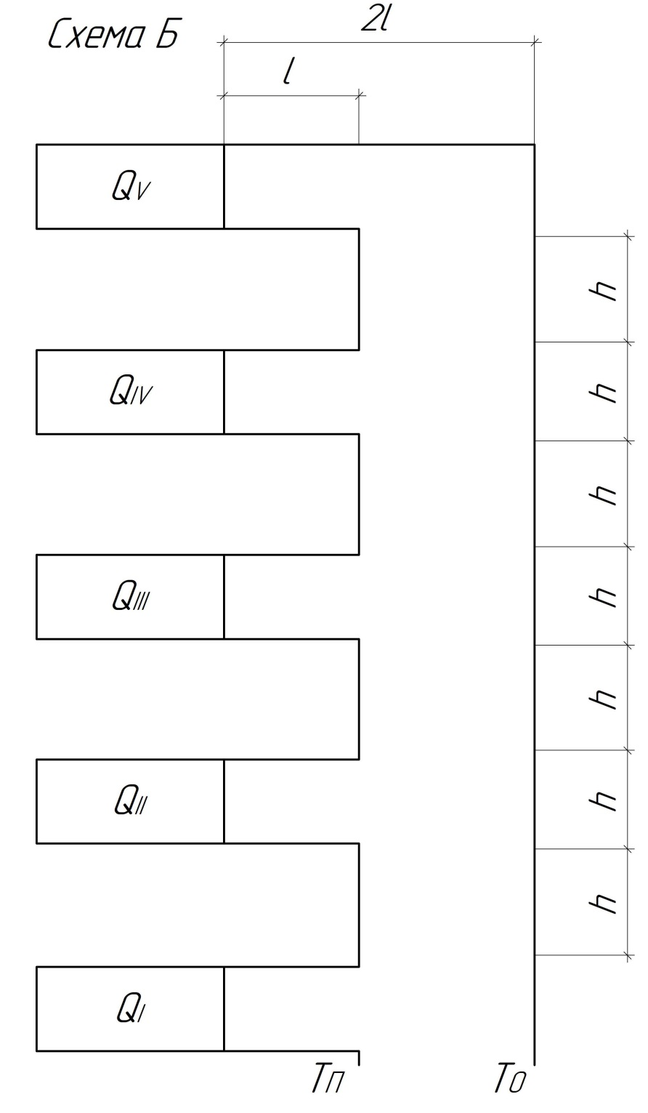

Рисунок 1 – Схема Б

1Выявляем тепловую нагрузку на стояк Q_{СТ}, Вт.
Q_{СТ} =1 450+800*3+1 450 = 5 300 Вт
2 Определяем количество теплоносителя, проходящего через отопительный прибор в течение часа
G_{ПР}= =(3,6*I10*1,02*1,03)/(4,187*(105-70)) = 136,8 кг/ч,
где α = 1,β₁ = 1,02, β₂ = 1,03, с= 4,187 кДж/кг⁰С.
3 Производим расчет с первого этажа в таблице 1.
Таблица 1 – расчет входящей и выходящей температуры по этажам
Этаж | t_{ВХ}, ⁰ С | t_{ВыХ}, ⁰ С
1 | 150 | 105-((3,6*1450*1,02*1,03)/(4,187*136,8)) = 95,4
2 | 95,4 | =95,4-((3,6*800*1,02*1,03)/(4,187*136,8))=90,1
3 | 90,1 | =90,1-((3,6*800*1,02*1,03)/(4,187*136,8))=84,8
4 | 84,8 | =84,8-((3,6*800*1,02*1,03)/(4,187*136,8))=79,6
5 | 79,6 | =79,6-((3,6*1 450*1,02*1,03)/(4,187*136,8))=70,0

Δt==((105+I13)/2)-20 ⁰ С
Аналогично для каждого этажа с учетом температур.
4 Комплексный коэффициент рассчитан в таблице 2.
Таблица 2 – комплексный коэффициент
Этаж | Φ
1 | =((80,2/70)^1,3)*((136,8/360)^0,07) = 1,115
2 | =((72,8/70)^1,3)*((136,8/360)^0,07)=0,983
3 | =((67,5/70)^1,3)*((136,8/360)^0,07)=0,891
4 | =((62,2/70)^1,3)*((136,8/360)^0,07)=0,801
5 | =((54,8/70)^1,3)*((136,8/360)^0,07)=0,679
n = 0,3, р = 0,07, b= 1.
5 Открыто проложенные теплопроводы на нижних этажах имеют параметры:
при t_{ТР}=105⁰С, L_{В}=3,0 м, L_{Г}=0,3 м.
Определяем теплоотдачу согласно таблице 3.

Таблица 3 – комплексный коэффициент
Этаж | Q_{ТР} ,Вт
1 | =(110*0,3)+(95*0,3)+(73*3)=281
2 | =(95*0,3)+(67*3)+(87*0,3)=255,6
3 | =(87*0,3)+(80*0,3)+(61*3)=233,1
4 | =(80*0,3)+(72*0,3)+(55*3)=210,6
5 | =(55*3)+(59*6)=519
6 Требуемый тепловой поток q_{тр}, Вт/м² . Расчет представлен в таблице 4

Таблица 4 – Требуемый тепловой поток q_{тр}, Вт/м²
Этаж | q_{тр}, Вт/м²
1 | =(1450-0,9*280,5)/1,115=1 074
2 | =(800-0,9*255,6)/0,983=580
3 | =(800-0,9*233,1)/0,891=662
4 | =(800-0,9*210,6)/0,801=762
5 | =(1450-0,9*519)/0,679=1447

7 По таблице 16 выбираем к установке настенный конвектор Блюз - 5 - 400 - п, L_{кож} =1 1 026.

Аналогично по каждому этажу. Расчет общий представлен в таблице 5.
Этаж | Q, Вт | t_{ВХ}, ⁰ С | t_{ВЫХ}, ⁰ С | Δt, , ⁰ С | φ | Q_{ТР}, Вт | q_{ТР}, Вт | Прибор
1 | 1450 | 105 | 95,4 | 80,2 | 1,115 | 280,5 | 1 074 | Блюз - 5 - 400 - п, L_{кож} =1 1 026
2 | 800 | 95,4 | 90,1 | 72,8 | 0,983 | 255,6 | 580 | Блюз - 1 - 400 - п, L_{кож} =594
3 | 800 | 90,1 | 84,8 | 67,5 | 0,891 | 233,1 | 662 | Блюз - 2 - 400 - п, L_{кож} =702
4 | 800 | 84,8 | 79,6 | 62,2 | 0,801 | 210,6 | 762 | Блюз - 3 - 400 - п, L_{кож} =810
5 | 1450 | 79,6 | 70,0 | 54,8 | 0,679 | 519,0 | 1 447 | Блюз - 7 - 400 - п, L_{кож} =1 242

Задача 4

Дано:
L= 3,0 м;
H = 2.8м;
ΔP =4.5 кПа;
Q=750 Вт

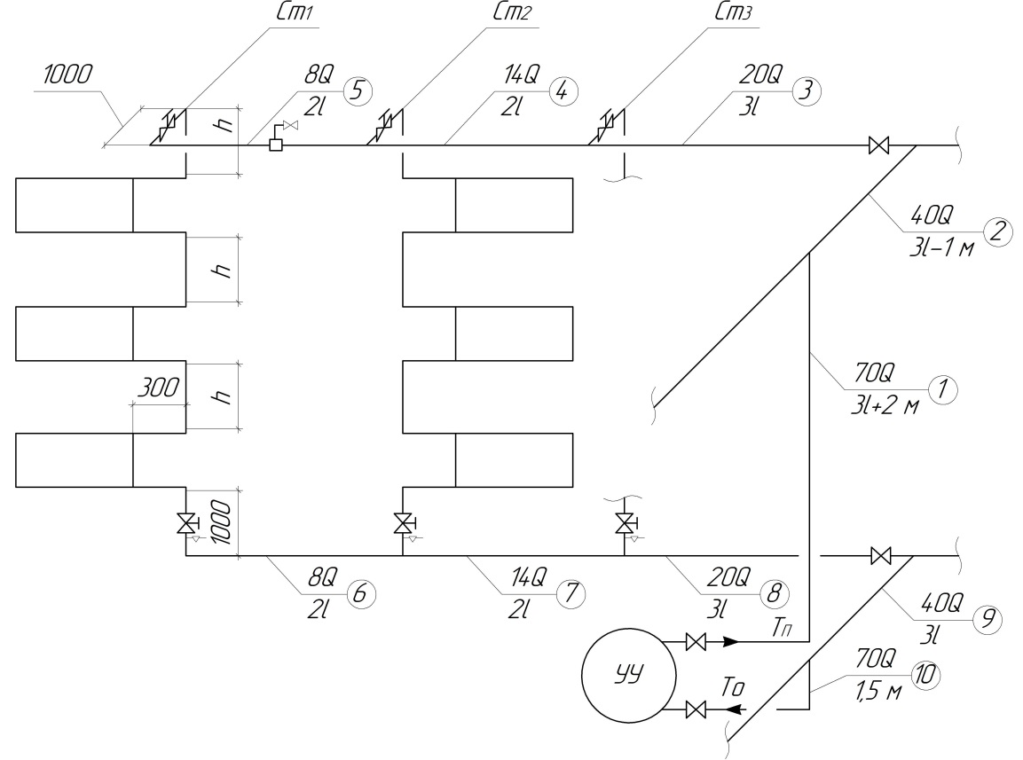
Рисунок 1 - Схема системы отопления в аксонометрической проекции
Таблица 1 – гидравлический расчет отопления

Номер участка | Q, Вт | G, кг/ч | L, м | d, мм | V, м/с | R, Па/м | R*L, Па | Р, _{ДИН} | Σξ | Z, Па | (R*L)+Z, Па
1 | 52 500 | 1 806 | 10,4 | 40 | 0,390 | 60 | 624 | 74 | 0,8 | 59 | 683
2 | 30 000 | 1 032 | 8,0 | 32 | 0,289 | 40 | 320 | 41 | 3 | 122 | 442
3 | 15 000 | 516 | 9,0 | 25 | 0,252 | 45 | 405 | 31 | 12 | 371 | 776
4 | 10 500 | 361 | 6 | 25 | 0,176 | 23 | 138 | 15 | 1 | 15 | 153
5 | 6 000 | 206 | 6,0 | 20 | 0,165 | 28 | 168 | 13 | 2,5 | 33 | 201
Стояк 1 | 6 000 | 206 | 12,2 | 20 | 0,165 | 28 | 341,6 | 13 | 25,6 | 340 | 681
6 | 5 200 | 179 | 6,0 | 20 | 0,145 | 22 | 132 | 10 | 1 | 10 | 142
7 | 10 500 | 361 | 6 | 25 | 0,176 | 23 | 138 | 15 | 1 | 15 | 153
8 | 15 000 | 516 | 9,0 | 32 | 0,138 | 10 | 90 | 9 | 12 | 111 | 201
9 | 30 000 | 1 032 | 9 | 32 | 0,289 | 40 | 360 | 41 | 3 | 122 | 482
10 | 52 500 | 1 806 | 1,5 | 40 | 0,390 | 60 | 90 | 74 | 0,8 | 59 | 149
 |  |  | 83,1 |  |  |  |  |  |  |  | 4065
Δ=((4 500-4 065)/4 500)*100%=10%, условие 5-10% выполняется

Продолжение таблицы 1

Расчет ответвления
Стояк 2 | 10 500 | 361 | 6,0 | 25 | 0,176 | 23 | 138 | 15 | 28,9 | 436 | 574
Δ=((875-574/875)*100%=37% ≥15%, условие не выполняется
на стояке 2 устраиваем шайбу
 |  |  |  | d_{Ш} | 16,2 | мм
к установке принимаем шайбу диаметром 18 мм

Таблица 2 – коэффициент местных сопротивлений

Номер участка | Наименование местного сопротивления | ξ | Номер участка | Наименование местного сопротивления | ξ
1 | задвижка | 0,5 | 8 | вентиль d=25мм | 9
1 | отвод d=50мм | 0,3 | 8 | тройник на противотоке | 3
1 |  | 0,8 | 8 |  | 12
2 | тройник на разделение потока | 3 | 9 | тройник на противотоке | 3
3 | тройник на разделение потока | 3 | 10 | отвод d=50мм | 0,3
3 | вентиль d=25мм | 9 | 10 | задвижка | 0,5
3 |  | 12 | 10 |  | 0,8
4 | тройник на проходе | 1 |  | тройник поворотный на ответвление | 1,5
5 | тройник на проходе | 1 |  | отвод d=25мм | 7*0,5
5 | воздухосборник | 1,5 |  | кран проходной d=25мм | 2*2
5 |  | 2,5 |  | конвектор концевой | 3*5,4
6 | тройник на проходе | 1 |  | тройник поворотный | 3
7 | тройник на проходе | 1 |  |  | 28,2

Задача 5

Схема системы естественной вентиляции в аксонометрической проекции представлена на рисунке 1.

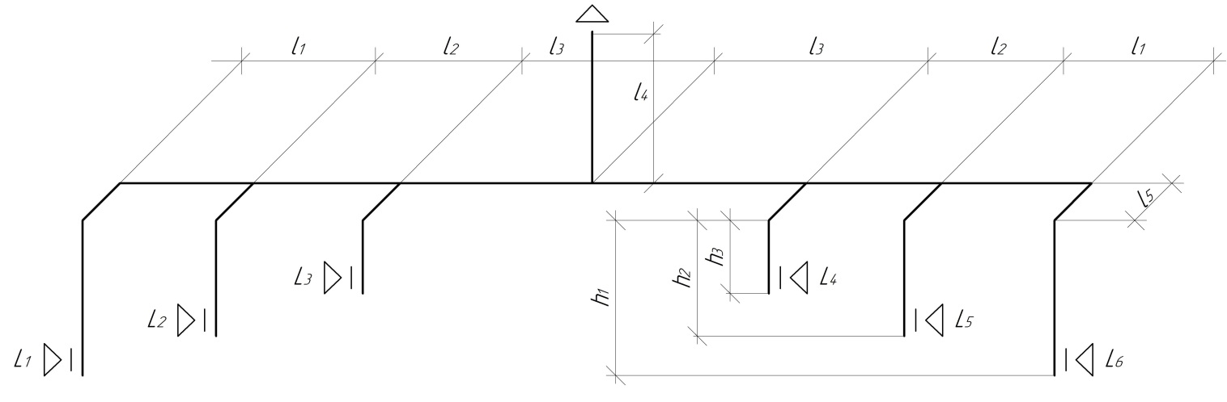
Рисунок 1 - Система естественной вентиляции в аксонометрической проекции

Исходные данные представлены в таблице 1

Количество удаляемого воздуха | Геометрические размеры воздушных каналов, м
L₁, м³/ч = 75; | l₁ =1,0
L₂, м³/ч = 75; | l₂ =2,0
L₃, м³/ч = 75; | l₃ =2,5
L₄, м³/ч = 60; | l₄=4,5
L₅, м³/ч = 60; | l₅ =0,5
L₆, м³/ч = 60. | h₁ =6,3
 | h₂ =3,5
 | h₃ =0,7

Вертикальные каналы выполнены из шлакобетона, сборный короб из шлакогипса, устье вытяжной шахты из листовой стали, а температура внутреннего воздуха равна 20 ⁰С.
Размеры жалюзийных решеток приведены в таблице 26 методических указаний, размеры прямоугольных каналов приведены в таблице 27 методических указаний, таблица 28 методических указаний содержит коэффициенты учитывающие шероховатость материалов, а таблица 29 методических указаний данные для аэродинамического расчета.
Коэффициенты местных сопротивлений (ξ) для тройников приведены в таблице 30 методических указаний. Аэродинамический расчет системы естественной вентиляции приведен в таблице 31 методических указаний.
Ход расчета:
1 Определяется длина магистрали по наибольшему участку.
2 Выполняется расчет гравитационного давления
3 Определяется площадь сечения канала
4 Высчитывается эквивалентный диаметр
5 Скорость движения воздуха
6 Динамическое давление
7 Коэффициент местных сопротивлений
8 Площадь живого сечения
9 Потери давления
10 Невязка
В таблице 2 представлен аэродинамический расчет системы естественной вентиляции

Номер участка | L, м³/ч | l, м | a*b, мм | d_{Э},мм | F, м² | V,м/с | R, Па/м | β | β*R*l, Па | Р_{ДИН}, Па | Σξ | Z, Па
Расчет при L ₄=60м³/ч ΔР^{р} = 9,81*(l₄+h₃)*(ρ₅*_{ρint})=9,81*(4,5+0,7)*(1,27-1,21)=3,06 Па
ж.р. | 60 | - | 150*250 |  | 0,021 | 0,800 |  |  |  | 0,387 | 1,8 | 0,697
1 | 60 | 1 | 150*200 | 171,4286 | 0,03 | 0,556 | 0,06 | 1,143 | 0,07 | 0,187 | 2,1 | 0,392
2 | 180 | 2,5 | 200*300 | 240 | 0,06 | 0,833 | 0,07 | 1,159 | 0,20 | 0,420 | 1,2 | 0,504
3 | 405 | 4,5 | 250*400 | 308 | 0,10 | 1,125 | 0,09 | 1,245 | 0,50 | 0,766 | 1,3 | 0,995
 |  |  |  |  |  |  |  |  |  |  |  | 2,589
Δ=((3,06-2,894)/2,894) * 100% = 5,74% < 10 % условие выполняется

Номер участка | L, м³/ч | l, м | a*b, мм | d_{Э},мм | F, м² | V,м/с | R, Па/м | β | β*R*l, Па | Р_{ДИН}, Па | Σξ | Z, Па
Расчет при L ₅=50м³/ч ΔР^{р} = 9,81*(l₄+h₂)*(ρ₅*_{ρint})=9,81*(4,5+3,5)*(1,27-1,21)=4,71 Па
ж. р. | 60 |  | 150*150 |  | 0,017 | 1,000 |  |  |  | 0,605 | 1,12 | 0,678
4 | 60 | 4,5 | 150*200 | 171 | 0,03 | 1,090 | 0,07 | 1,15 | 0,36 | 0,719 | 2,1 | 1,509
5 | 120 | 1 | 150*250 | 188 | 0,04 | 0,889 | 0,11 | 1,18 | 0,13 | 0,478 | 1,2 | 0,574
2 | 180 | 2,5 | 200*250 | 222 | 0,05 | 1,000 | 0,06 | 1,19 | 0,18 | 0,605 | 1,3 | 0,787
3 | 405 | 4,5 | 250*400 | 308 | 0,10 | 1,125 | 0,07 | 1,245 | 0,39 | 0,766 | 1,2 | 0,919
 |  |  |  |  |  |  |  |  |  |  |  | 4,466
Δ=((4,71-4,466)/4,466) * 100% = 5,43% < 10 % условие выполняется

Номер участка | L, м³/ч | l, м | a*b, мм | d_{Э},мм | F, м² | V,м/с | R, Па/м | β | β*R*l, Па | Р_{ДИН}, Па | Σξ | Z, Па
Расчет при L ₃=75м³/ч ΔР^{р} = 9,81*(l₄+h₃)*(ρ₅*_{ρint})=9,81*(4,5+0,7)*(1,27-1,21)=3,06 Па
ж.р. | 75 | - | 200*200 |  | 0,026 | 0,800 |  |  |  | 0,387 | 1,3 | 0,503
1 | 75 | 1 | 150*200 | 171 | 0,03 | 0,694 | 0,06 | 1,143 | 0,07 | 0,292 | 2 | 0,584
2 | 255 | 2,5 | 200*300 | 240 | 0,06 | 1,181 | 0,11 | 1,08 | 0,30 | 0,843 | 1,2 | 1,012
3 | 405 | 4,5 | 250*400 | 308 | 0,10 | 1,125 | 0,09 | 1,245 | 0,50 | 0,766 | 1,1 | 0,842
 |  |  |  |  |  |  |  |  |  |  |  | 2,941
Δ=((3,06-2,941)/2,941) * 100% = 4% < 10 % условие выполняется

Номер участка | L, м³/ч | l, м | a*b, мм | d_{Э},мм | F, м² | V,м/с | R, Па/м | β | β*R*l, Па | Р_{ДИН}, Па | Σξ | Z, Па
Расчет при L ₁=75м³/ч ΔР^{р} = 9,81*(l₄+h₂)*(ρ₅*_{ρint})=9,81*(4,5+3,5)*(1,27-1,21)=4,71 Па
ж. р. | 75 |  | 150*150 |  | 0,021 | 1,000 |  |  |  | 0,605 | 1,12 | 0,678
4 | 75 | 4,5 | 150*200 | 171 | 0,03 | 1,090 | 0,07 | 1,15 | 0,36 | 0,719 | 2,1 | 1,509
5 | 120 | 1 | 150*250 | 188 | 0,04 | 0,889 | 0,11 | 1,18 | 0,13 | 0,478 | 1,2 | 0,574
2 | 180 | 2,5 | 200*250 | 222 | 0,05 | 1,000 | 0,06 | 1,19 | 0,18 | 0,605 | 1,3 | 0,787
3 | 405 | 4,5 | 250*400 | 308 | 0,10 | 1,125 | 0,07 | 1,245 | 0,39 | 0,766 | 1,2 | 0,919
 |  |  |  |  |  |  |  |  |  |  |  | 4,466
Δ=((4,71-4,466)/4,466) * 100% = 5,46% < 10 % условие выполняется

